國立大里高級中學 99學年度 第2學期 第1次期中考 高三數學科(自然組) 試題
*答案請寫於答案卷*
一、多重選擇題：(16%)(全對8分，錯1個選項4分，錯2個選項以上不給分
1.已知曲線y = x³ + ax² + bx + c所有切線斜率中 , 以P( 1 , − 2 ) 為切點的切線斜率 − 12為最小 , 則
(A) a = − 3 (B) b = 9 (C) c = − 9 (D) 函數的極大值為18 (E) 函數的極小值為 − 18
2. 設實數函數 f (x) =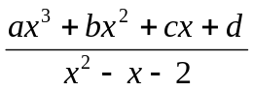, 若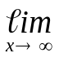 f (x) = 2 , 且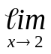 f (x) = 3 , 則
(A) a = 0 (B) b = 2 (C) c =1 (D) d =10 (E) 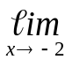 f (x) = − 1
二、填充題：(68%，第1題至第6 題6%，第7題至第10 題8%)
1.若多項式滿足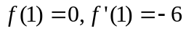，則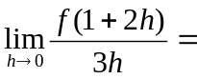 _____ 。
2.設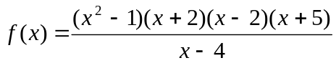，求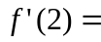_____________________。
3.設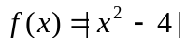，求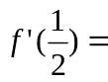______________。
4. 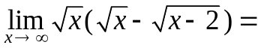 ___________ 。
5.若，則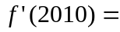 ______。
6. 設函數 f (x) = x⁴ + ax³ + bx² + cx + d , 若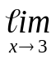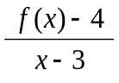=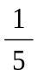 , 則y = f (x) 的圖形上以 ( 3 , f (3) )
為切點的切線方程式為 _____ 。
7.設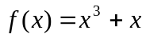，求曲線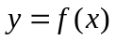過點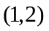的切線方程式_______________。
8、設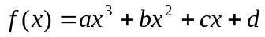，在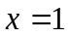時有相對極大值1，而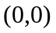為反曲點，則序組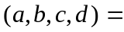 ______ 。
9. 設三次函數在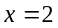時有極小值-2，且此函數的圖形在(3,2)與直線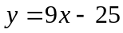相切，求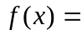
10、設m為實數，已知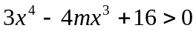，求m的範圍 ____ 。

三、證明題：(16%，1
1. 設函數 f (x) = x ³ , 試證 : f ′(x) = 3 x ² .
2.求證：若函數在處可微分，則在處必為連續函數。

國立大里高級中學 99學年度 第2學期 第1次期中考 高三數學科(自然組) 答案卷
一、多重選擇題：(16%)(全對8分，錯1個選項4分，錯2個選項以上不給分)

1 | 2
ACE | ABCE

二、填充題：(68%，第1題至第6 題6%，第7題至第10 題8%)

1 | 2 | 3 | 4 | 5
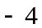 | 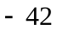 | 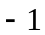 |  | 32
6 | 7 | 8 | 9 | 10
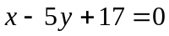 | 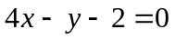  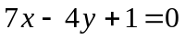 | 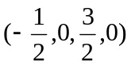 | 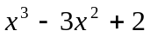 | 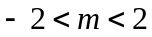

三、證明題：(16%，1題8%)
1. 設函數 f (x) = x ³ , 試證 : f ′(x) = 3 x ² .
2.求證：若函數在處可微分，則在處必為連續函數。

